МІНІСТЕРСТВО ОСВІТИ І НАУКИ УКРАЇНИ

Житомирський державний технологічний університет

Кафедра:

Програмне забезпечення систем

Лабораторна робота №1

Операційні системи

Виконала : Доценко О. О.

Перевірив: Єфремов Ю.М.

м. Житомир

Лабораторна робота №1 Інсталяція Linux.

Мета роботи: проінсталювати Ubuntu Linux на локальній машині або в

емуляторі (Oracle УМ VirtualBox).

Завдання

1. Проінсталювати Ubuntu Linux.
2. Встановити в підтримку української та російської мовами.

[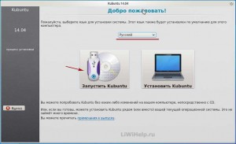](http://liwihelp.ru/wp-content/uploads/2014/04/kubuntu_1.jpg)**Робота**

1. Завантажуємось з BIOS, обираємо мову та натискаємо на «Запустить Kubuntu»

[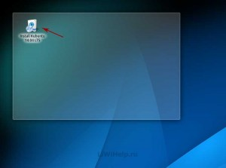](http://liwihelp.ru/wp-content/uploads/2014/04/kubuntu_1_1.jpg)

1. «Поигравшись» з системою, тиснемо на ярлик «Install Kubuntu 14.04 LTS»

[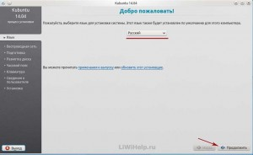](http://liwihelp.ru/wp-content/uploads/2014/04/kubuntu_3.jpg)

1. Обираємо мову системи
2. [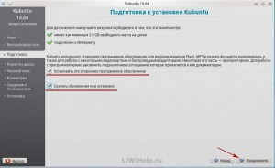](http://liwihelp.ru/wp-content/uploads/2014/04/kubuntu_4.jpg)При наявності підключення до інтернету, відзначаємо пункти «Встановити це стороннє програмне забезпечення» і «Завантажити оновлення при установці"
3. [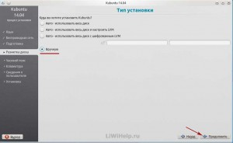](http://liwihelp.ru/wp-content/uploads/2014/04/kubuntu_5.jpg)Вибираємо Тип установки системи (дуже уважно), я вибираю «Вручну» для ручної розмітки розділів.
4. [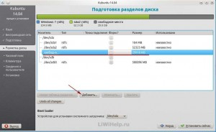](http://liwihelp.ru/wp-content/uploads/2014/04/kubuntu_6.jpg)На вільному місці створюю 3 розділи, натиснувши кнопку «Додати»
5. [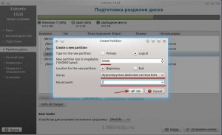](http://liwihelp.ru/wp-content/uploads/2014/04/kubuntu_7.jpg)— / кореневий розділ;

[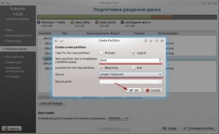](http://liwihelp.ru/wp-content/uploads/2014/04/kubuntu_8.jpg)— розділ підкачки;

[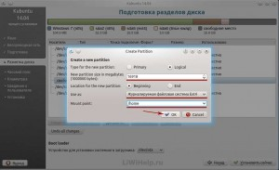](http://liwihelp.ru/wp-content/uploads/2014/04/kubuntu_9.jpg)— /home розділ для файлів

1. [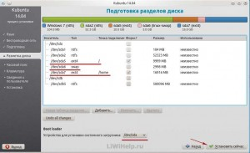](http://liwihelp.ru/wp-content/uploads/2014/04/kubuntu_10.jpg)Необхідні розділи для роботи Kubuntu створені, встановлюємо Пристрій для системного завантажувача (вибирайте перше що є в списку) і натискаємо кнопку «Встановити»
2. [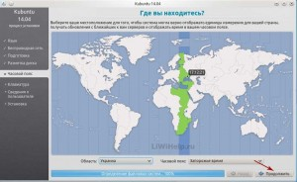](http://liwihelp.ru/wp-content/uploads/2014/04/kubuntu_11.jpg)Вибираємо своє місце розташування на карті
3. [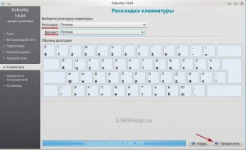](http://liwihelp.ru/wp-content/uploads/2014/04/kubuntu_12.jpg)Вибираємо розкладку клавіатури
4. [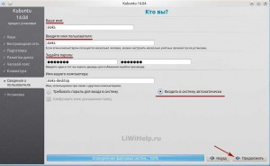](http://liwihelp.ru/wp-content/uploads/2014/04/kubuntu_13.jpg)Задаємо ім'я користувача і пароль, а також спосіб входу в систему (якщо ви єдиний користувач комп'ютера, то можна поставити позначку в «Входити в систему автоматично»)
5. Процес встановлення операційної системи пішов
6. [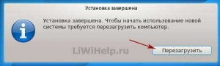](http://liwihelp.ru/wp-content/uploads/2014/04/kubuntu_15.jpg)Після закінчення установки, система попросить натиснути на кнопку «Перезавантажити»
7. [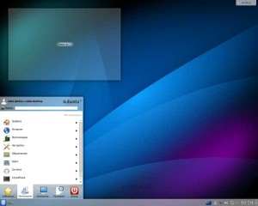](http://liwihelp.ru/wp-content/uploads/2014/04/kubuntu_161.jpg)Після перезавантаження Kubuntu ви побачите її елегантний робочий стіл та можете починати роботу.
8. На цьому установка Kubuntu 14.04 закінчена.

**GUID** Partition Table, абр. **GPT** — стандарт формату розміщення таблиць розділів на фізичному жорсткому диску. Він є частиною Розширеного мікропрограмного інтерфейсу (англ. Extensible Firmware Interface, EFI) — стандарту, запропонованого Intel на зміну BIOS. EFI використовує GPT там, де BIOS використовує Головний завантажувальний запис (англ. Master Boot Record, MBR).

**Master Boot Record (MBR)** - це перший сектор (перші 512 байт) пристрю зберігання даних. MBR - це не розбиття, а ділянка пам'яті, зарезервована для завантажувача операційної системи і таблиці розділів диска.

GPT - новый стандарт и он постепенно приходит на смену MBR.

**GPT** имеет множество преимуществ, но MBR выигрывает в совместимости и всё ещё необходим в некоторых случаях. К тому же этот стандарт поддерживает не только Windows, его могут использовать Mac OS X, Linux и другие операционные системы.

Прежде чем использовать диск, его необходимо разбить на разделы. MBR (Главная загрузочная запись) и GPT (Таблица разделов GUID) представляют собой два различных способа хранения информации о разделах диска. Сюда входят данные о начале и конце разделов, чтобы система знала, к какому разделу принадлежит каждый сектор, и какой раздел является загрузочным. Вот почему вы должны выбрать MBR или GPT перед созданием разделов на диске.

**Активный раздел.** Раздел исходного физического компьютера, который используется как загрузочный раздел для активной операционной системы.

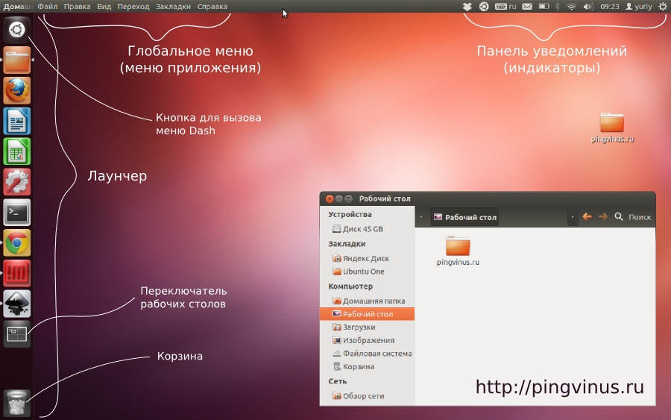Ubuntu

Kubuntu